*Esta guía tiene un 60% de exigencia”
L : 60 a 100% de logro
NL: menos del 60% de logro

Puntaje Obtenido | L | NL

Instrucciones para los/las estudiantes:
- Lee atentamente cada pregunta y responde en el espacio dado/ o selecciona respuesta según corresponda.
- Si tienes alguna duda ,consulta en el Texto de la asignatura (o digital en www.curriculum línea.cl.
- Continúa revisando la página del Colegio para que continúes desarrollando nuevas actividades y revises tus avances.

Guía : Coordenadas geográficas

4° básicos

Objetivos

Ubicar lugares en un mapa, utilizando coordenadas geográficas como referencia (paralelos y meridianos).

Habilidad/ Aplicar

Indicaciones:

Estimados alumnos: las respuestas deben escribirse en el cuaderno de historia, indicando el nombre de la guía y la fecha en que realizó la guía.

Actividad 1

- Observe el mapa y marque con lápiz de color rojo la línea del Ecuador y con azul el meridiano de Greenwich.

- Ubique los siguientes puntos, con sus letras respectivas en el mapa. Utilice colores para cada letra.

- Puntos a ubicar:

  - 20°latitud norte – 120°longitud oeste

  - 50°latitud sur – 80°longitud este

  - 0° latitud – 30°longitud este

  - 60°latitud sur – 40°longitud oeste
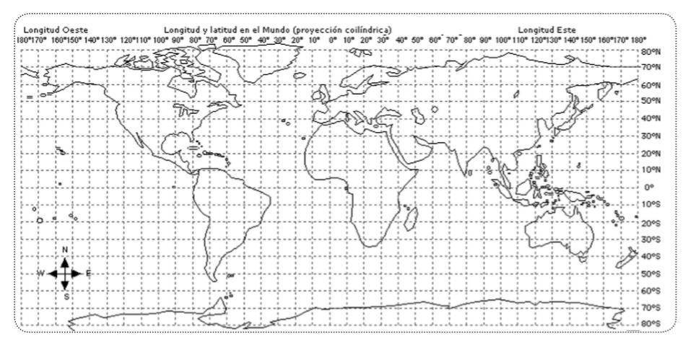

Actividad 2

- En el siguiente mapa del mundo determina las coordenadas geográficas de los puntos A – B – C y D.
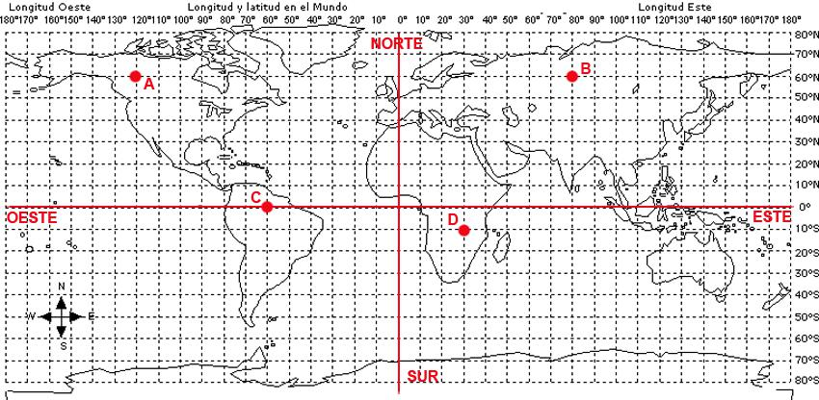

Ahora te toca a ti:

Punto A: ______________________________________________

Punto B: ______________________________________________

Punto C: ______________________________________________

Punto D: ______________________________________________

